Dzień dobry,
na początek zapraszam do wysłuchania UTWORU „Oda do radości”. Zgadnij, o czym, będziemy dziś rozmawiać?

UNIA EUROPEJSKA

Unia Europejska powstała 1 listopada 1993 roku w wyniku dążeń do pokojowego współistnienia i współpracy krajów europejskich. Proces integracji (tworzenia wspólnoty) europejskiej rozpoczął się po II wojnie światowej wraz z powstaniem Europejskiej Wspólnoty Węgla i Stali w 1952 roku oraz utworzeniem Europejskiej Wspólnoty Gospodarczej w 1958 roku. Unia Europejska jest następstwem rozszerzania wcześniejszych organizacji europejskich i kolejnym etapem współpracy krajów Europy. Polska do Unii Europejskiej przystąpiła w 2004 roku.

Utwór, którego słuchaliście na początku to Hymn Unii Europejskiej
Od 1972 r. hymnem europejskim jest fragment Ody do Radości z IX Symfonii Beethovena.

POLSKA W UNII EUROPEJSKIEJ
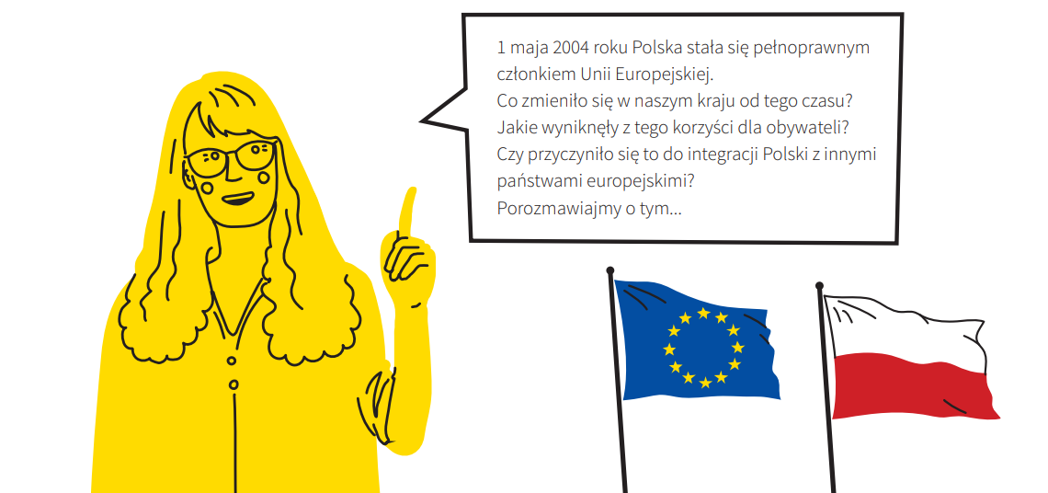
SYMBOLE UNII EUROPEJSKIEJ
FLAGA
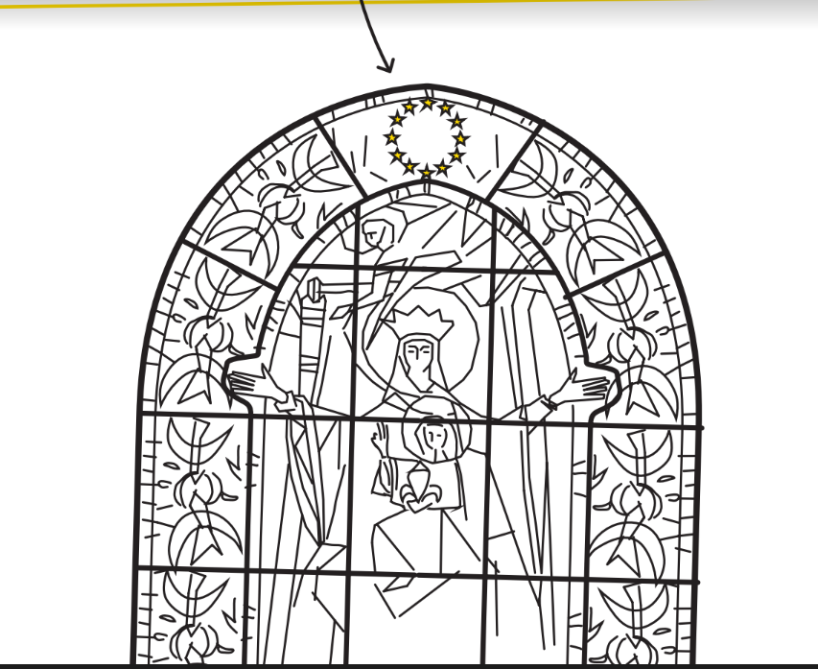
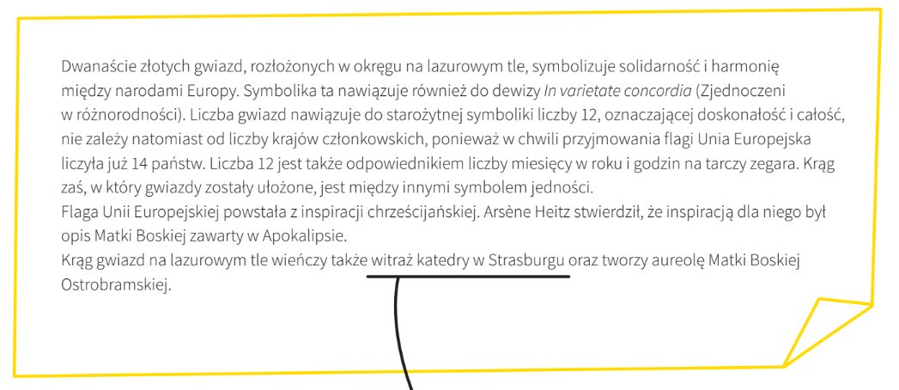

Teraz sam pokoloruj flagę według wzoru.

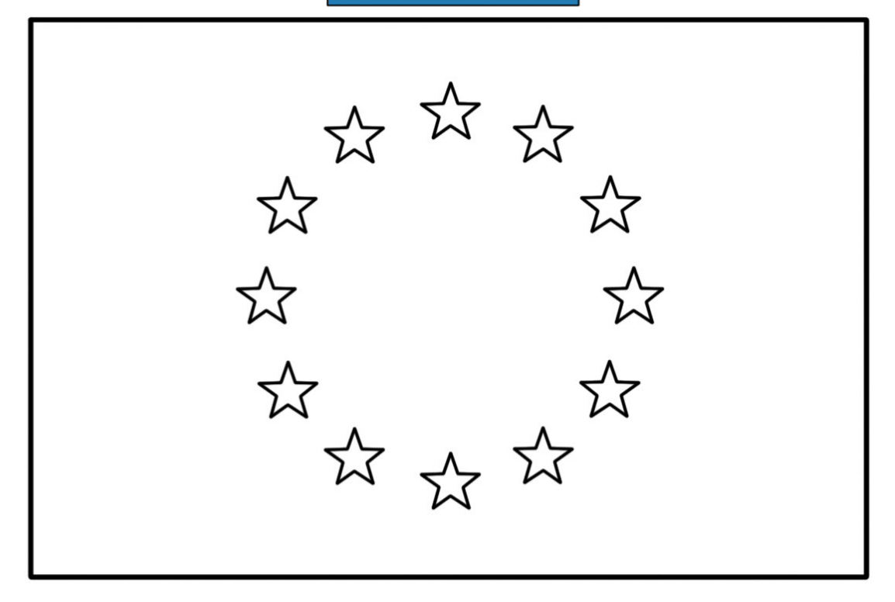
KRAJE W UNII EUROPEJSKIEJ
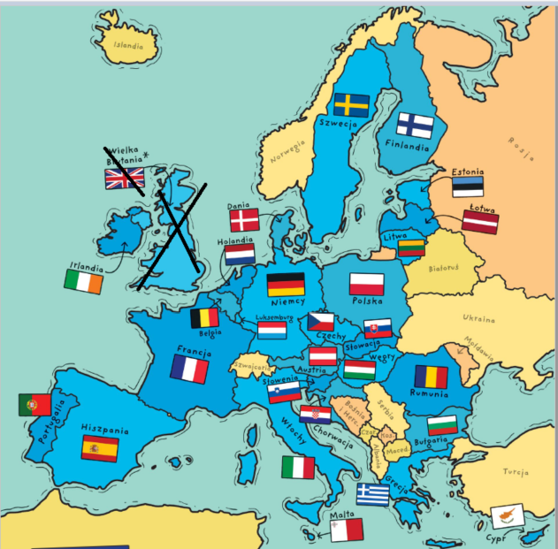

Alfabetyczna lista państw – członków UNII EUROPEJKSIEJ
AUSTRIA  BELGIA  BUŁGARIA  CHORWACJA  CYPR  CZECHY  DANIA  ESTONIA  FINLANDIA  FRANCJA  GRECJA  HISZPANIA  HOLANDIA  LITWA | IRLANDIA  LUKSEMBURG  MALTA  NIEMCY  POLSKA  PORTUGALIA  RUMUNIA  SZWECJA  SŁOWACJA  SŁOWENIA  WĘGRY  WŁOCHY  ŁOTWA
BYLI CZŁONKOWIE UNII EUROPEJSKIEJ
WIELKA BRYTANIA

- Otwórz podręcznik na stronie 60 i przeczytaj opowiadanie pt. „Dwa tygodnie w Europie”

- Odpowiedz na pytania znajdujące się pod tekstem. Odpowiedzi zapisz w zeszycie.

- Na podstawie zdobytych wiadomości wykonaj ćwiczenie 1 i 2 na stronie 63 (ćwiczenia)

Wielką, czy małą literą?

Nazwy kontynentów, państw, regionów, miast, dzielnic wsi piszemy wielką literą :
Europa, Polska, Śląsk, Katowice, Giszowiec, Zawoja

Nazwy mieszkańców, miast, dzielnic, wsi oraz przymiotniki utworzone od tych nazw geograficznych piszemy małą literą: europejski, polski, śląski, giszowiecki

- Ćwiczenia strona 63, ćw. 3

- Znasz już kraje Unii Europejskiej, wiesz gdzie znajdziesz Włochy na mapie. Napisz przez jakie państwa trzeba przejechać żeby się dostać z Polski do Włoch. – ćwiczenia str. 64, zadanie 5

- Teraz kilka ćwiczeń dla mądrej główki- wykonaj ćwiczenie 6 i 7 na stronie 64

MATEMATYKA

Utrwalamy wiadomości poprzez rozwiązywanie zadań

Podręcznik strona 66 zadanie 1,2,3
Oraz 67, zadanie 4,5,6

Rozwiązanie zadań prześlij do swojego folderu.

Wychowanie fizyczne
Ćwiczymy prawidłową postawę!
FILM

Ćwiczenia są najlepszą formą profilaktyki i leczenia wad postawy. Wady postawy znajdują się na czele listy chorób cywilizacyjnych. Dolegliwości ze strony kręgosłupa (np. skrzywienie kręgosłupa) czy całego układu ruchu coraz częściej dotyczą najmłodszych. Jest to wynik wielu czynników, m.in. siedzącego trybu życia, noszenia ciężkich plecaków do szkoły, nadwagi.
Dbajmy o siebie!

PROJEKT: ZIELNIK

Kochani, przypominam o zielnikach.
Proszę o przesłanie zdjęć zielników do swojego folderu. Proszę zachowajcie je do następnego roku szkolnego i przynieście we wrześniu do szkoły! Zorganizujemy wspaniałą wystawę i zyskacie punkty z zachowanie!

PS. Kartka z kalendarza

Pamiętaj, że we wtorek świętujemy Dzień Ojca. Pomyśl już dzisiaj nad prezentem dla niego!
Oto kilka inspiracji: https://www.youtube.com/watch?v=nNMytQWeCYo

Pozdrawiam,
BD

Dla chętnych

